Technická specifikace soutěžených služeb

Předmět plnění
Předmětem nabídky je provedení zátěžových testů volebních prezentačních serverů

V rámci zátěžových testů je požadováno zajištění přípravy a opakované vykonání zátěžových testů internetových portálů sloužících pro průběžnou prezentaci výsledků široké veřejnosti.

Uchazeč v nabídce navrhne metodiku provedení jednotlivých zátěžových testů. V rámci jednotlivých testů uchazeč popíše výsledné statistiky zjištění a doporučení ohledně těch částí prezentačních portálů, které budou vykazovat neuspokojivé výsledky.

Na základě dohodnutých scénářů bude provedeno opakované provedení zátěžových testů – minimálně 5 a maximálně 10 zátěžových testů. Testy budou provedeny v různých časových intervalech (různé dny, různé denní a noční hodiny), zaměřených na víkendové dny.

Dle zkušeností z jich proběhlých zátěžových testů budou dostatečně výkonné servery pro generování zátěže, jejich hostování a datové připojení do internetu poskytnuty Objednatelem. Dodavatel bude pro každou volební událost spolupracovat na specifikaci požadavků pro instalaci a konfiguraci daných serverů.
Dodavatel provede ve spolupráci s dodavatelem techniky instalaci a konfiguraci programového vybavení pro provedení zátěžových testů a po celou dobu plnění bude provádět jeho komplexní správu.

Předpokládaný HW pro generátory zátěže: 10ks blade serveru, SPECint_rate2006 400, s min. 64GB paměti, datové připojení do internetu 1Gbps + 300Mbps. Přesná minimální specifikace požadavků zapůjčených serveru je součástí ZD pro část 3 veřejné zakázky.

Specifikace prezentačních portálů
- Internetový portál www.volby.cz poskytuje průběžně informace o stavu voleb. Informační portál je
veřejně dostupný a nevyžaduje žádné autorizační údaje. Jedná se o třívrstvou architekturu, kdy na základě dotazu jsou generovány HTML stránky, které jsou zobrazeny uživatelům. Struktura poskytovaných informací se průběžně mění dle množství informací vložených do systému. Z tohoto důvodu nelze použít pro generování zátěže seznam statických stránek, ale je nutné dynamicky simulovat chování uživatele procházením webových stránek. Zadavatel poskytne na základě zkušeností z minulých voleb odhad charakteristik chování uživatelů, který poslouží jako podklad pro vytvoření scénářů zátěžových testů.

Na následujícím obrázku je uvedena architektura zátěžových testů, která byla použita při minulých volbách. Předpokládáme, že tuto architekturu lze využít i pro požadované zátěžové testy.

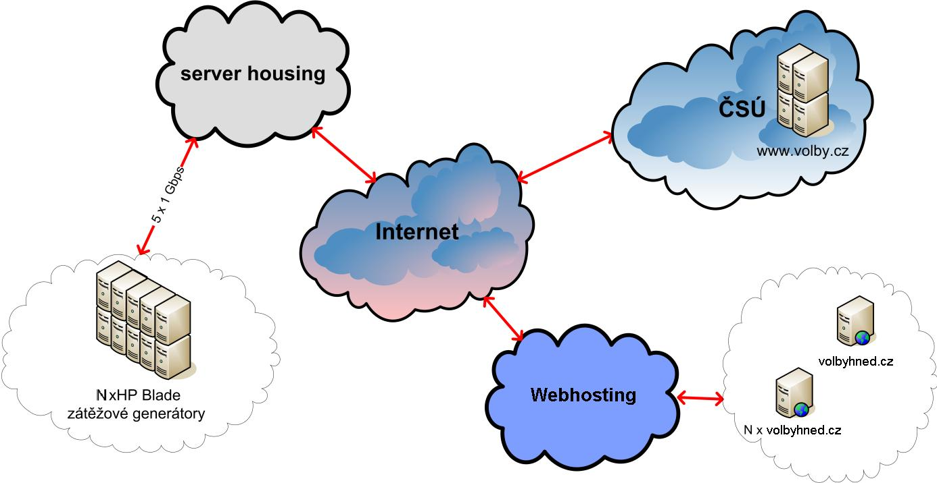
Obrázek č. 1 Architektura zátěžového testu

Prezentační portál www.volby.cz je aktuálně provozován na 4 identických serverech HP BL 460c s následující konfigurací:
2x4core CPU Intel Xeon 2.33GHz
16G RAM
2x 146G HDD v RAID-1
OS: Red Hat Enterprise Linux 4.6

Servery HP BL 460c mají 2 síťová rozhraní:
a) datové rozhraní, přes které komunikuje s klienty a databázemi. Je redundantní (tvoří ho dvě fyzická rozhraní). Toto rozhraní je v DMZ.
b) management rozhraní pro správu administrátory.

Předpokládaný maximální datový tok dat do internetu je 1000Mbit/s a cca 10 tisíc hitů za sekundu.

Na prezentačních serverech je nainstalován Oracle Application Server 10g R3 (10.1.3.5) Standard Edition a Standalone WebCache (10.1.2.0). OAS má jednu instalaci a 2 klony pro potřeby voleb a jedné pro ostatní dynamické aplikace ČSU. Všechny vrstvy aplikačního serveru fungují v cluster režimu.

Pozn: V průběhu plnění se předpokládá změna technického vybavení, změna operačních systémů a upgrade verze systému Oracle. Pro každou volební událost budou zadavatelem sdělena aktuální architektura prezentačního systému voleb (SW i HW).

Pro test budou použity dva základní scénáře:
- běžný test
- v rámci zátěžového testu bude simulováno maximálně 10-20 tisíc virtuálních uživatelů,
- v rámci testů budou realizovány náhodné prodlevy.
- stress test
- v rámci zátěžového testu bude simulováno maximálně 10-20 tisíc virtuálních uživatelů,
- v rámci testů budou odstraněny náhodné prodlevy, rychlost generování bude
maximální možná na základě kapacit zátěžových generátorů, linek a serverů.

V rámci zátěžových testů budou realizovány tyto datové toky:
- zátěžový test www.volby.cz
- Datový tok bude procházet přes připojení v housingovém centru do sítě internet.
Dále bude procházet přes internetové připojení ČSÚ a zatěžovat servery poskytující
obsah www.volby.cz.
- V rámci těchto testů může dojít k omezení dostupnosti ostatních serverů
umístěných v rámci infrastruktury ČSÚ v případě vytížení linky.
- Předpokládaným limitem testu bude kapacita linky připojení ČSÚ nebo výkonnost
serverů poskytujících informace na www.volby.cz.
- V rámci tohoto testu bude ověřeno nastavení a stabilita aktivních síťových prvků, včetně bezpečnostních komponent.

- Internetový portál www.volbyhned.cz poskytuje zjednodušenou formu informací o průběhu voleb.
Informační portál je veřejně dostupný a nevyžaduje žádné autorizační údaje.
Struktura poskytovaných informací je tvořena pomocí statických stránek, které jsou na pozadí
aktualizovány v pravidelných intervalech. V tomto případě bude možné zátěžový test realizovat jako
načítání statických stránek. Statické stránky budou načítány vždy jako celek, tj. včetně obrázků a
ostatních prvků. Počet hitů je počítán jako celkový počet načtených stránek včetně načtených prvků
(např. stránka obsahující dva obrázky je počítána jako 3 hity (1 hit – stránka + 2xhit na obrázek).
Celková maximální zátěž bude 20.000 hitů/s nebo 1 Gbit/s.

Pro test bude použit scénář:
- běžný test
- v rámci testů budou v pravidelných intervalech navyšovány počty generovaných hit/s
limit bude cca 20.000 hitů/s nebo 1 Gbit/s.

V rámci zátěžových testů budou realizovány tyto datové toky:
- zátěžový test www.volbyhned.cz
- Datový dok bude procházet přes připojení housingového centra do sítě Internet.
Následně bude datový tok procházet přes připojení externího poskytovatele
na servery poskytující informace na www.volbyhned.cz.
- V rámci těchto testů nebude docházet ke komunikaci v rámci internetového
připojení ČSU. Z tohoto důvodu by průběh testu neměl mít vliv na dostupnost
ostatních služeb poskytovaných v rámci internetového připojení ČSÚ.
- Předpokládaným limitem testu bude kapacita linek na straně připojení generátorů
zátěže (max. 1 Gbit/s), připojení na straně serverů v rámci infrastruktury nebo
výkonnost samotných serverů poskytujících informace na www.volby.cz.

Podkladem pro zpracování zátěžových testů budou následující dokumenty, které obdrží dodavatel před realizací zátěžových testů:
- Projekt komunikační infrastruktury
- Rozložení zátěže z minulých voleb a scénáře provedení zátěžových testů
- Technický projekt voleb
- Harmonogram příprav ČSÚ na volby.

Tyto materiály vymezují základní HW a SW prostředí a termíny pro provedení zátěžových testů ze strany dodavatele.

Požadavky na provedení zátěžových testů
Při provádění testů musí být dodržena následující pravidla:
- včasné hlášení a průběžné upozorňování na problémy
- jasné a konzistentní závěrečné zprávy
- testy musí být metodické a opakovatelné

Zadavatel požaduje, aby veškeré činnosti spojené se zátěžovými testy byly provedeny maximálně zodpovědně a byly provedeny v daném čase. Tyto činnosti by měly přispět k potvrzení správného nastavení parametrů služeb ČSÚ, které jsou provozovány v rámci prezentačních systémů ČSÚ.

Součinnost ze strany pracovníků ČSÚ
Pro potřeby koordinace činnosti a poskytování odpovídajících informací bude na straně Českého statistického úřadu ustanovena kontaktní osoba, která bude za spolupráci s dodavatelem odpovědná a která bude vybavena příslušnými pravomocemi. S kontaktní osobou budou upřesněny všechny detaily spojené s obsahem a způsobem realizace projektu. Tato osoba bude zajišťovat konzultace a zpřístupnění informací a dokumentů, které jsou pro provedení zátěžových testů nezbytné.

